**МУНИЦИПАЛЬНОЕ БЮДЖЕТНОЕ ОБРАЗОВАТЕЛЬНОЕ УЧРЕЖДЕНИЕ**

**«Калинская СОШ»**

ВКалинской СОШ на начало2020-2021 учебного года обучались 2 ученика с ОВЗ:. В октябре 2020 г 1 ученик выбыл и перешел в коррекционную школу г. Дербента.

Обучение в школе учащихся с ОВЗ направлено на личностное развитие, способствующее овладению необходимых жизненно важных знаний, умений и навыков, успешной социальной адаптации через коррекционно-развивающее обучение и воспитание.

Целью работы психолога является содействие администрации и педагогическому коллективу школы в обеспечении психологических условий для охраны здоровья и развития личности учащихся, их родителей, педагогических работников и других участников образовательного процесса.

Основными направлениями деятельности психолога с детьми с ОВЗ являются:

- Психодиагностическая работа;

- Коррекционно-развивающая работа;

- Консультативная работа;

- Просветительская;

- Профилактическая.

Педагог-психолог работает по запросу педагогов школы и родителей, следит за соблюдением в школе психологических условий обучения и воспитания, необходимых для нормального психологического развития и формирования личности учащихся на каждом возрастном этапе

Содержание направлений деятельности:

1. Диагностическая работа.

Проводится индивидуальная углубленная оценка состояния ребенка и его адаптационных возможностей в данном образовательном учреждении.

При поступлении нового учащегося в школу педагогом-психологом проводится входная диагностика.

После проведения анализа данных, полученных в ходе диагностического обследования, педагогом-психологом составляется заключение, даются рекомендации для включения в работу с ребенком тех или иных специалистов. Определяется ведущее направление и последовательность коррекционной и развивающей работы. Результаты диагностик доводятся до сведения педагогов школы и родителей.

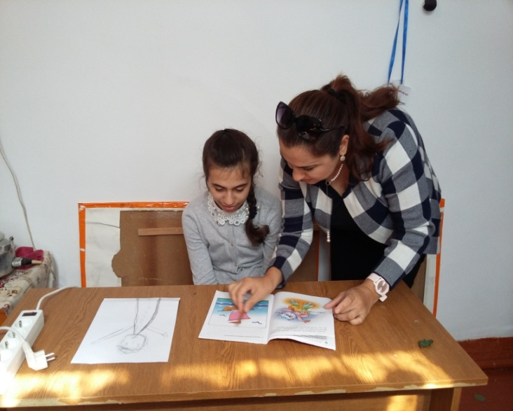 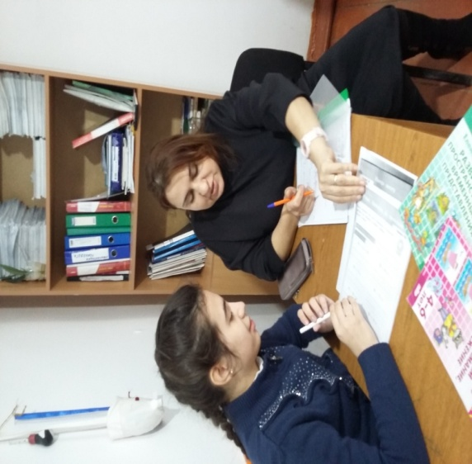

2.Коррекционно-развивающая.

Педагогом-психологом составляются и апробируются коррекционные программы, включающие в себя следующие блоки: коррекция познавательной деятельности, эмоционального развития ребенка в целом, поведения детей и подростков, личностного развития в целом и отдельных его аспектов. Продолжительность и интенсивность работы по программам определяется допустимыми для конкретного ребенка (или группы детей) нагрузками, а также тяжестью состояния ребенка и его возрастом.

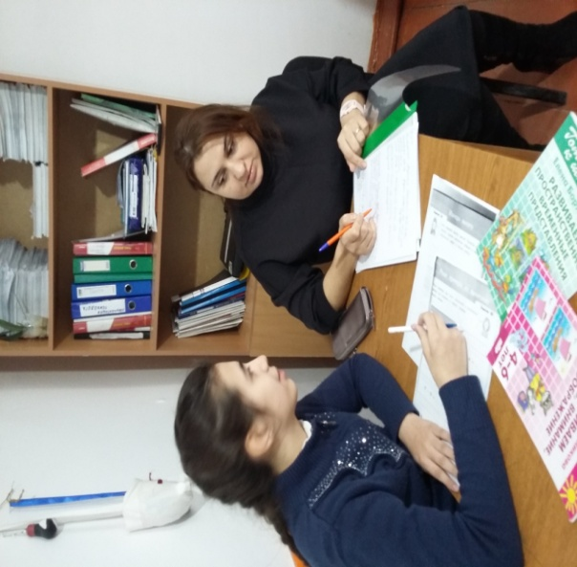 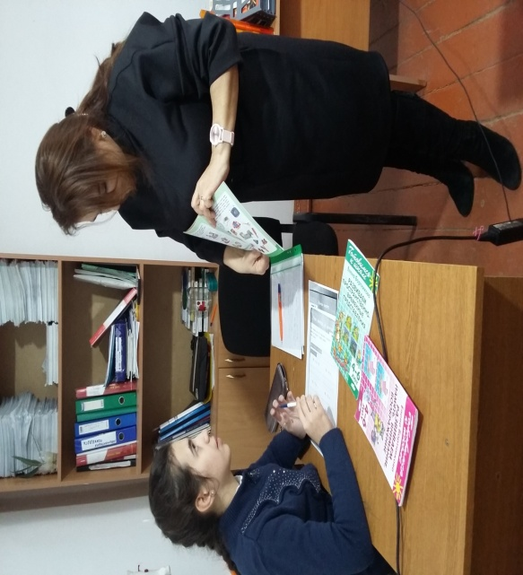

1. Психологическое консультирование.

Психолог проводит как индивидуальные, так и групповые консультации со всеми участниками образовательного процесса, как по личному желанию самого консультируемого, так и по запросу. Просветительская деятельность может проходить в виде семинаров, педсоветов, групповых обсуждений, родительских собраний.

3. Профилактическая работа.

Классные руководители и учителя предметники в целях усвоения и использования социально-психологических знаний в процессе обучения, общения и личностного развития ребенка, включают ее в участие во внеклассные мероприятия, классные часы и др. мероприятия.

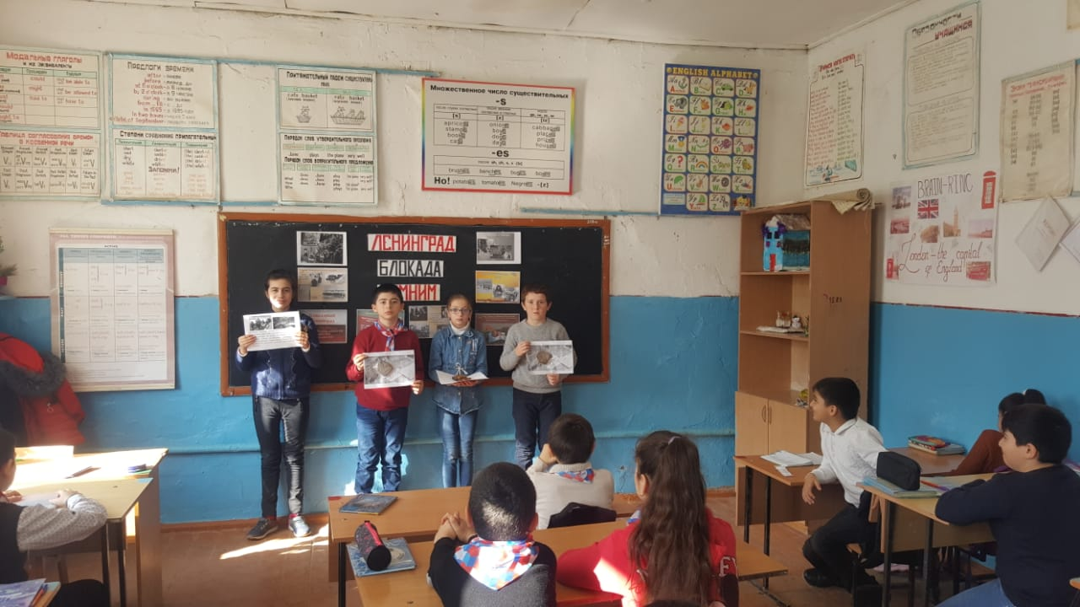 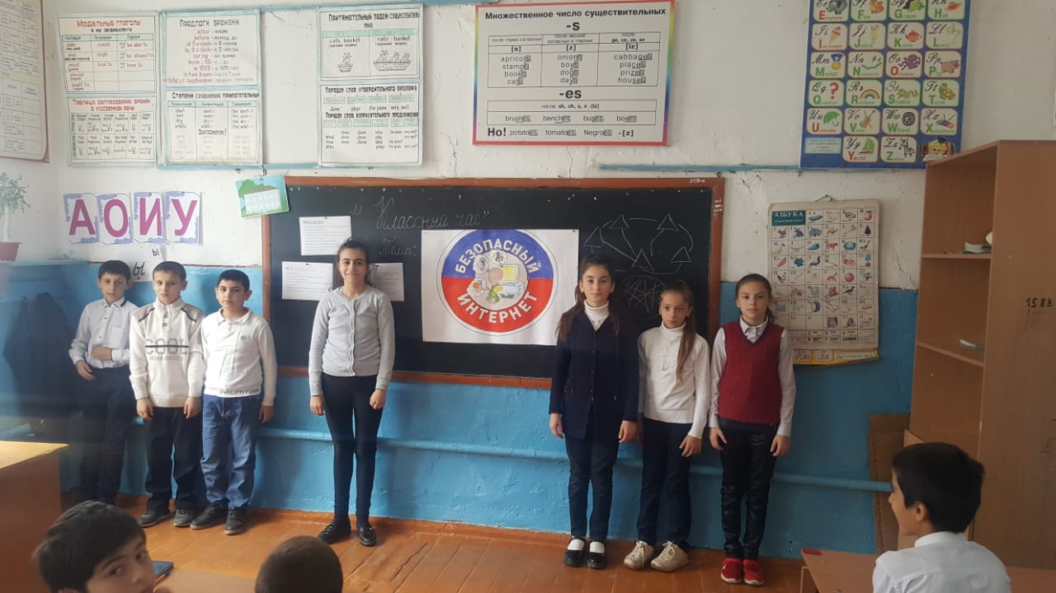

Работа психологической службы с детьми с ОВЗ ведется по намеченному плану на 2020-2021 учебный год.

Психодиагностическая работа ведется по запросу педагогов, родителей и согласно плана. Использовались такие методики и тесты как:

1. Психолого-педагогическая оценка готовности к школьному обучению

2. Краевой мониторинг готовности первоклассников к школьному обучению

3. «Самооценка».

4.Диагностика адаптации пятиклассника в основной школе

5. Методики на изучение памяти.

6. Методики на изучение внимания, восприятия, воображения.

7. Методика на выявление проблем в общении «Дом, дерево, человек»

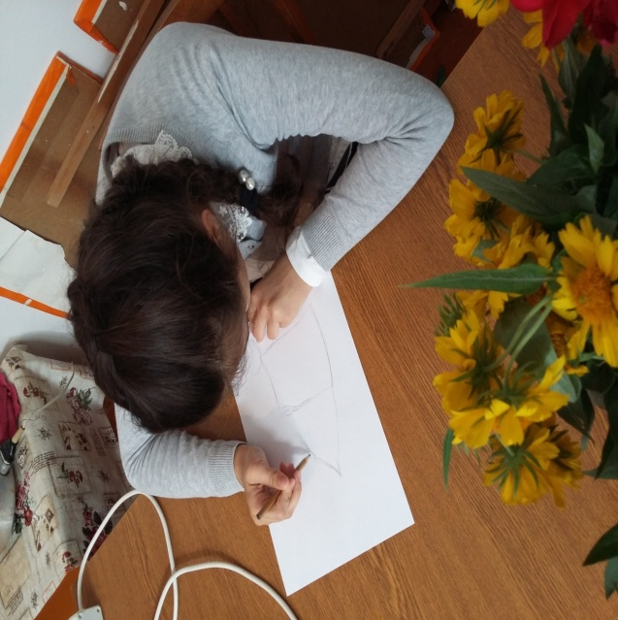

8. Методика на выявление эмоционального нарушения и нарушения поведения «Несуществующее животное»

Так же велась консультативная работа с педагогами и родителями. В течение года педагогам начальной школы были даны рекомендации по работе с детьми с ОВЗ.

Хотелось бы отметить, что доминирующим видом деятельности педагога-психолога, работающего с детьми с ОВЗ, является коррекционно-развивающая работа. Занятия проводились индивидуально и по группам.

школаРаз

Педагог-психолог Зухрабова Г.А.

**МУНИЦИПАЛЬНОЕ БЮДЖЕТНОЕ ОБРАЗОВАТЕЛЬНОЕ УЧРЕЖДЕНИЕ**

**«Калинская СОШ»**

Социолог школы посетила на дому и осмотрела жилишно-комунальные условия семьи, чьи дети находятся под опекой.

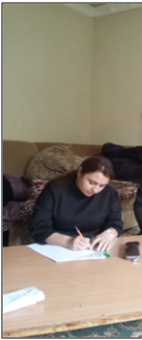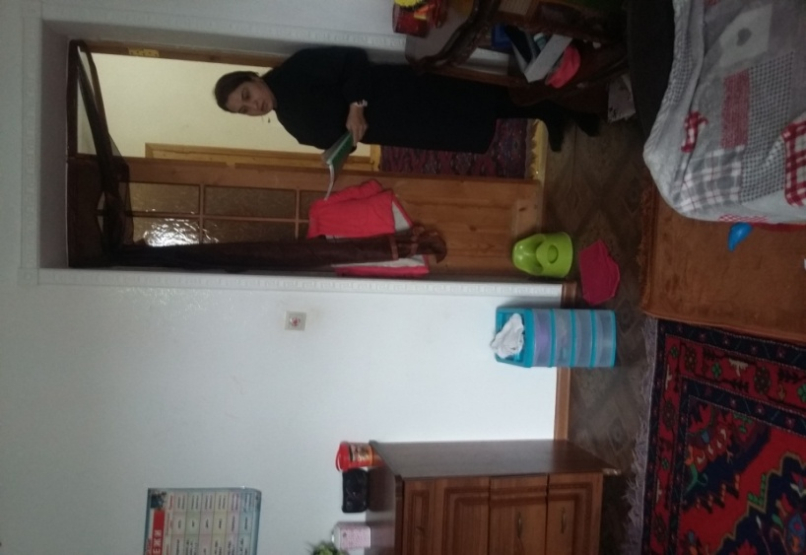

Социальный педагог Зухрабова Г.А.